...................................................................... WnDzGosOg/……./……..
(imię i nazwisko)

......................................................................
(adres zameldowania)

...................................................................... Wpłynęło do PUP Piaseczno
(adres zamieszkania) dnia………………………….

......................................................................
(data urodzenia, PESEL)

......................................................................
(nr telefonu)
......................................................................
(data rejestracji w PUP w Piasecznie)
Starosta Piaseczyński
za pośrednictwem
Dyrektora
Powiatowego Urzędu Pracy
w Piasecznie

WNIOSEK
o przyznanie środków na podjęcie działalności gospodarczej
z Funduszu Pracy

Podstawa prawna:
- Ustawa z dnia 20 kwietnia 2004r. o promocji zatrudnienia i instytucjach rynku pracy (Dz.U. z 2023 r., poz. 735 ze zm.),
- Rozporządzenie Ministra Rodziny, Pracy i Polityki Społecznej z dnia 14 lipca 2017 r. w sprawie dokonywania z Funduszu Pracy refundacji kosztów wyposażenia lub doposażenia stanowiska pracy oraz przyznawania środków na podjęcie działalności gospodarczej (t.j. Dz. U. z dnia 02.02.2022 r. poz. 243.),
- Rozporządzenie Ministra Rodziny i Polityki Społecznej z dnia 12 maja 2023 r. w sprawie przyznawania środków na założenie lub przystąpienie do spółdzielni socjalnej, utworzenie stanowiska pracy oraz na finansowanie kosztów wynagrodzenia skierowanej osoby w spółdzielni socjalnej lub przedsiębiorstwie społecznym (t.j Dz. U z dnia 12.05.2023 r. poz. 963).;
- Rozporządzenie Komisji (UE) nr 1407/2013 r. w sprawie stosowania art. 107 i 108 Traktatu o funkcjonowaniu Unii Europejskiej
do pomocy de minimis:
POUCZENIE
- W celu właściwego wypełnienia wniosku prosimy o staranne jego przeczytanie;
- Przed wypełnieniem wniosku należy zapoznać się z „Regulaminem przyznawania osobie bezrobotnej, absolwentowi CIS, absolwentowi KIS, opiekunowi osoby niepełnosprawnej jednorazowo dofinansowania na podjęcie działalności gospodarczej.”, który dostępny jest na stronie internetowej https://piaseczno.praca.gov.pl;
- Wniosek należy składać wyłącznie na obowiązującym formularzu opracowanym przez PUP w Piasecznie;
- Wniosek obejmuje zestaw zagadnień, których znajomość jest niezbędna do przeprowadzenia kompleksowej analizy formalne
i finansowej przedsięwzięcia i podjęcia przez PUP właściwej decyzji;
- Wniosek należy wypełnić czytelnie bez pozostawienia nie wypełnionych rubryk, jeżeli któraś z pozycji wniosku nie dotyczy wnioskodawcy należy wpisać: „brak”, „nie posiadam”, „nie wymagane”;
- Przedkładający niniejszy wniosek zapewnia wgląd przedstawicielom PUP w dokumentację przedsięwzięcia w okresie
przed przyznaniem środków oraz w trakcie trwania umowy;
- Złożenie wniosku nie gwarantuje otrzymania środków, ani nie zwalnia z obowiązku stawiania się na wizytę w tut. Urzędzie
w wyznaczonych terminach;
- Kwota przyznanych środków nie może by wyższa niż 600% przeciętnego wynagrodzenia;
- Należy sporządzić kopię wniosku, ponieważ Urząd nie wydaje wniosku oraz nie sporządza jego kserokopii;
- Dokonanie wpisu do CEIDG oraz rozpoczęcie działalności przed zawarciem przedmiotowej umowy skutkuje odmową przyznania wnioskowanych środków!!!

Wnioskowana kwota dofinansowania..................................................................................... zł.,
(wnioskowana kwota musi wynikać ze specyfikacji wydatków zał. 2)
(słownie złotych:.............................................................................................................................)
na podjęcie działalności:
(przedmiot działalności)

wg Polskiej Klasyfikacji Działalności ( PKD 2007)
(symbol działalności)

I. INFORMACJA O WNIOSKODAWCY

- NIP .............................................................................................................................
- Wykształcenie (rodzaj, kierunek, data ukończenia – prosimy o załączenie dokumentów potwierdzających)

- Stan cywilny
- Przebieg pracy zawodowej oraz posiadane kwalifikacje przydatne do prowadzenia planowanej działalności (prosimy o załączenie dokumentów)

……………………………………………………………………………………………….
- Mój współmałżonek nie prowadził/prowadził*

działalności gospodarczej o profilu
w okresie

II. OPIS PLANOWANEGO PRZEDSIĘWZIĘCIA

1. Opis podejmowanej działalności (przedmiot działalności, pomysł, innowacyjność, realność powodzenia planowanego przedsięwzięcia)

…………………………………………………………………………………………………..
…………………………………………………………………………………………………..
…………………………………………………………………………………………………..
………………………………………………………………………………………………….
2. Forma prowadzenia działalności (właściwe zaznaczyć):
przedsiębiorca jednoosobowy / spółdzielnia socjalna*

*niepotrzebne skreślić

3. Lokalizacja prowadzenia planowanej działalności - opis lokalu, w którym będzie prowadzona działalność. ....................................... .......................................................
.......................................................................................................................................................
............................................................................................................................................................................................................................................................................................................................................................................................................................................................................................................................................................................................................................
4. Charakterystyka potencjalnych klientów
........................................................................................................................................................................................................................................................................................................................................................................................................................................................................................................................................................................................................................... ...................................................................................................................................................... …..................................................................................................................................................5. Perspektywy rozwoju planowanej działalności ….....................................................
.................................................................................................................................................
.................................................................................................................................................
.................................................................................................................................................
.................................................................................................................................................
.................................................................................................................................................
.................................................................................................................................................
.................................................................................................................................................
.................................................................................................................................................
.................................................................................................................................................
.................................................................................................................................................
.................................................................................................................................................

6. Stan przygotowania do rozpoczęcia działalności gospodarczej (działania podjęte oraz rzeczy posiadane, pomocne przy prowadzeniu planowanej działalności gospodarczej) - właściwe podkreślić i uzupełnić:
- nieruchomości własne (działka, budynki, lokal własny) – należy podać powierzchnię, adres, charakterystykę, stan techniczny, szacunkową wartość nieruchomości, sposób wykorzystania przy podejmowaniu działalności gospodarczej oraz załączyć dokumenty potwierdzające
stan faktyczny........................................................................................................
.............................................................................................................................................
.............................................................................................................................................
.............................................................................................................................................
.............................................................................................................................................
.............................................................................................................................................
- nieruchomości wynajęte – należy podać powierzchnię, liczbę pomieszczeń, stan techniczny, adres, okres obowiązywania umowy, wysokość czynszu oraz załączyć dokumenty potwierdzające stan faktyczny
.............................................................................................................................................
.............................................................................................................................................
.............................................................................................................................................
.............................................................................................................................................
- maszyny i urządzenia (wymienić jakie i podać ich wartość) .....................................
.............................................................................................................................................
.............................................................................................................................................
..........................................................................................................................................................................................................................................................................................
- środki transportu (wymienić jakie, podać ich wartość, formę własności oraz załączyć dokumenty potwierdzające stan faktyczny)
.............................................................................................................................................
.............................................................................................................................................
.............................................................................................................................................
.............................................................................................................................................
- inne źródła finansowania (środki własne, pożyczka, kredyt) – podać wysokość ........................................................................................................................................................................................................................................................................................
- odbyte szkolenia .............................................................................................................
.............................................................................................................................................
.............................................................................................................................................
.............................................................................................................................................
.............................................................................................................................................
.............................................................................................................................................
- inne
.............................................................................................................................................
7. Zasięg rynku (wieś, miasto, region, kraj, rynki zagraniczne) .................................................................................................................................................

8. Czy Wnioskodawca zamierza reklamować, promować swoją działalność, jeśli tak, to w jakiej formie

9. Czy w rejonie działania Wnioskodawcy istnieją firmy lub osoby zajmujące się taką samą działalnością (rozeznanie sytuacji na planowanym rynku prowadzenia działalności, opis konkurencji)

SWOT - ANALIZA MOCNYCH I SŁABYCH STRON PLANOWANEGO PRZEDSIĘWZIĘCIA, ANALIZA SZANS POWODZENIA ORAZ ZAGROŻEŃ ZE STRONY CZYNNIKÓW ZEWNĘTRZNYCH, RYNKOWYCH

♦ MOCNE STRONY – należy wymienić w punktach wewnętrzne czynniki pozytywne, m.in. atuty swojego pomysłu, zalety proponowanych towarów / usług, charakterystyczne cechy, które odróżniają planowaną działalność od innych podobnych, własne umiejętności, które są niezbędne dla powodzenia przedsięwzięcia.

♦ SŁABE STRONY – należy wymienić w punktach wewnętrzne czynniki negatywne, m.in. czynniki które stanowią o przewadze konkurencji, elementy, które powinny zostać usprawnione, błędy których należałoby się wystrzegać w przyszłości, ograniczenia wynikające z małych zasobów lub niedostatecznych kwalifikacji.

♦ SZANSE – należy wymienić w punktach zewnętrzne czynniki pozytywne,
m.in. zjawiska i tendencje w otoczeniu, które gdy odpowiednio wykorzystane, staną się impulsem do rozwoju, szanse wynikające z rozwoju technologii,
ze struktury rynku pracy, struktury społeczeństwa, zmian w stylu życia, wzorów społecznych, rządowej oraz samorządowej polityki gospodarczej i finansowej

♦ ZAGROŻENIA – należy wymienić w punktach zewnętrzne czynniki negatywne, m.in. bariery rozwoju firmy wynikające np. z sytuacji makro i mikroekonomicznej, utrudnienia wynikające z przewagi konkurencji, zmiennych warunków na rynku towarów / usług, przeszkody wynikające z sytuacji politycznej i gospodarczej kraju, Europy, świata

MOCNE STRONY | SŁABE STRONY
SZANSE | ZAGROŻENIA

♦WNIOSKI Z ANALIZY:
................................................................................................................................................................................................................................................................................................................................................................................................................................................................................................................................................................................................................................................................................................................................................................................................................................................................................................................................................................................................................................................................................................................................................................................................................................................................................................................................................................................................................................................................................................................................................................................................................................................................................................................................................................................................................................................................................................................................................................................................................................................................................................................................................................................................................................................................................................................................................................................................................................................................................................................................................................................................................................................................................................................................................................................................................................................................................................................................................................................................................................................................................................................................................

10. Aktualnie mam / nie mam* zobowiązań finansowych z tytułu zaciągniętych pożyczek, kredytów lub wobec Skarbu Państwa.
Jeśli tak, to
(gdzie, wysokość zobowiązania i forma zabezpieczenia)

11. Aktualnie jestem /nie* jestem zobowiązany z tytułu udzielonych poręczeń.

Jeśli tak, to: ..............................................................................................................
(gdzie, wysokość poręczenia)
..................................................................................................................................
..................................................................................................................................12. W ramach wnioskowanej kwoty wnoszę o refundację kosztów pomocy prawnej, konsultacji i doradztwa dotyczących podejmowanej działalności, które zostaną poniesione po dniu otrzymania środków na rozpoczęcie działalności gospodarczej
do dnia rozpoczęcia działalności gospodarczej

TAK / NIE*

Lp. | Rodzaj pomocy prawnej | Koszt
RAZEM
* niepotrzebne skreślić

.............................. ...........................................
(data) (podpis wnioskodawcy)

O Ś W I A D C Z E N I E
Oświadczam, że:
- Nie otrzymałem/-am bezzwrotnych środków Funduszu Pracy lub innych bezzwrotnych środków publicznych na podjęcie działalności gospodarczej lub rolniczej, założenie lub przystąpienie do spółdzielni socjalnej.
- (właściwe zaznaczyć X):
□ nie posiadałem /-am wpisu do ewidencji działalności gospodarczej, a w przypadku jego posiadania zakończyłem/-am działalność gospodarczą w dniu przypadającym
w okresie przed upływem co najmniej 12 miesięcy przed dniem złożenia wniosku
(nie dotyczy opiekunów).
dotyczy wnioskodawców, którzy zakończyli prowadzenie działalności w okresie obowiązywania stanu zagrożenia epidemicznego albo stanu epidemii, ogłoszonego z powodu COVID-19
□ zakończyłem/-am prowadzenie działalności gospodarczej w okresie obowiązywania stanu zagrożenia epidemicznego albo stanu epidemii, ogłoszonego z powodu COVID-19, w związku z wystąpieniem tego stanu, w okresie krótszym
niż 12 miesięcy bezpośrednio poprzedzających dzień złożenia wniosku
o dofinansowanie, a symbol i przedmiot planowanej działalności gospodarczej według Polskiej Klasyfikacji Działalności (PKD) na poziomie podklasy jest inny
od działalności zakończonej.
- Nie podejmę zatrudnienia w okresie 12 miesięcy od dnia rozpoczęcia prowadzenia działalności gospodarczej (nie dotyczy w okresie obowiązywania stanu zagrożenia epidemicznego albo stanu epidemii, ogłoszonego z powodu COVID-19, oraz 30 dni
po ich odwołaniu).
- Nie byłem/-am karany/-a w okresie 2 lat przed dniem złożenia wniosku za przestępstwo przeciwko obrotowi gospodarczemu w rozumieniu ustawy z dnia 6 czerwca 1997 r.
– Kodeks karny.
- Zobowiązuję się do prowadzenia działalności gospodarczej w okresie 12 miesięcy
od dnia jej rozpoczęcia oraz niezawieszania jej wykonywania łącznie na okres dłuższy
niż 6 miesięcy.
- Nie złożyłem/-am wniosku do innego starosty o przyznanie jednorazowo środków
na podjęcie działalności gospodarczej lub wniosku o przystąpienie do spółdzielni socjalnej,.
- W okresie 12 miesięcy bezpośrednio poprzedzających dzień złożenia wniosku:
  - nie odmówiłem/-am bez uzasadnionej przyczyny przyjęcia propozycji odpowiedniej pracy lub innej formy pomocy określonej w ustawie oraz udziału w działaniach
w ramach Programu Aktywizacja i Integracja, o którym mowa w art. 62a ustawy,
  - nie przerwałem/-am z własnej winy szkolenia, stażu, realizacji indywidualnego planu działania, udziału w działaniach w ramach Programu Aktywizacja i Integracja, o którym mowa w art. 62a ustawy, wykonywania prac społecznie użytecznych
lub innej formy pomocy określonej w ustawie,
  - po skierowaniu podjąłem/-am szkolenie, przygotowanie zawodowe dorosłych, staż, prace społecznie użyteczne lub inną formę pomocy określoną w ustawie.
- W okresie ostatnich 3 lat przed dniem złożenia wniosku uzyskałem/-am pomoc de minimis w wysokości………………………zł.
- Otrzymałem/-am / nie otrzymałem/-am* pomocy w odniesieniu do tych samych kosztów kwalifikujących się do objęcia pomocą, na pokrycie których ma być przeznaczona pomoc de minimis
- Spełniam warunki określone w rozporządzeniu Ministra Rodziny, Pracy i Polityki Społecznej z dnia 14 lipca 2017 r. w sprawie dokonywania z Funduszu Pracy refundacji kosztów wyposażenia lub doposażenia stanowiska pracy oraz przyznawania środków na podjęcie działalności gospodarczej (Dz. U. z 2022r. poz. 243) lub rozporządzenia Ministra Rodziny i Polityki Społecznej z dnia 12 maja 2023 r. w sprawie przyznawania środków na założenie lub przystąpienie do spółdzielni socjalnej, utworzenie stanowiska pracy oraz na finansowanie kosztów wynagrodzenia skierowanej osoby w spółdzielni socjalnej lub przedsiębiorstwie społecznym (Dz. U. z 2023r. poz. 963)
- Zapoznałem/-am się z Regulaminem przyznawania osobie bezrobotnej, absolwentowi CIS, absolwentowi KIS, opiekunowi osoby niepełnosprawnej jednorazowo dofinansowania
na podjęcie działalności gospodarczej.
- Nie posiadałem /-am wpisu do Krajowego Rejestru Sądowego jako założyciel innej spółdzielni w okresie 6 miesięcy przed złożeniem wniosku.
- Wykorzystam przyznane środki zgodnie z przeznaczeniem.
- Jestem/ nie jestem* karany zakazem dostępu do środków o których mowa w art. 5 ust. 3 pkt 1 i 4 ustawy z dnia 27 sierpnia 2009r. o finansach publicznych (Dz. U. z 2023 r.
poz. 1872).
- Jest mi wiadome, że przyznane środki stanowią pomoc w ramach zasady de minimis
i oświadczam, że spełniam warunki, o których mowa w rozporządzeniu Komisji (UE)
Nr 1407/2013 z dnia 18 grudnia 2013r., gdyż w okresie trzech lat nie korzystałem/-am
ze środków pomocy przyznawanej przedsiębiorstwom przekraczających 200.000 EUR
- Wybranym przeze mnie zabezpieczeniem udzielonej dotacji będzie (należy wybrać jedno
z poniższych, pozostałe skreślić)
- poręczenie,*
- weksel z poręczeniem wekslowym (aval),*
- gwarancja bankowa,*
- zastaw na prawach lub rzeczach,*
- blokada środków zgromadzonych na rachunku bankowym,*
- akt notarialny o poddaniu się egzekucji przez dłużnika.*
- Miejscem mojego zamieszkania/pobytu jest………………………………………………..
………………………………………………………………………………………………….
- Miejscem prowadzenia działalności /spółdzielni socjalnej* będzie……..…………………
…………………………………………………………………..…………………..…………
- W przypadku otrzymania środków na podjęcie działalności gospodarczej zostaną one przekazane na następujący rachunek bankowy nr…………………………………………………………………………………….
Jestem świadomy odpowiedzialności karnej za złożenie fałszywego oświadczenia.

…...........................................
(data i podpis wnioskodawcy)
*niepotrzebne skreślić
Załączniki:
- Kalkulacja kosztów związanych z podjęciem działalności gospodarczej
oraz źródła ich finansowania- załącznik nr 1;
- Szczegółowa specyfikacja wydatków do poniesienia w ramach dofinansowania
– załącznik nr 2;
- Charakterystyka ekonomiczno – finansowa przedsięwzięcia – załącznik nr 3;
- Oświadczenie wnioskodawcy, oświadczenie współmałżonka wnioskodawcy
– załącznik nr 4;
- Informacje o poręczycielu nr 1 i zgoda współmałżonka - załącznik nr 5;
- Informacje o poręczycielu nr 2 i zgoda współmałżonka - załącznik nr 6;
- Oświadczenie o pomocy de minimis, w zakresie, o którym mowa w art. 37 ustawy
z dnia 30 kwietnia 2004 r. o postępowaniu w sprawach dotyczących pomocy publicznej (t.j. Dz. U. z 2023 r. poz. 702) – załącznik nr 7;
- Formularz informacji przedstawianych przy ubieganiu się o pomoc de minimis
– załącznik nr 8;
- Oświadczenie majątkowe (w przypadku wyboru aktu notarialnego jako zabezpieczenie dotacji) – załącznik nr 9;
- Oświadczenie o posiadanych prawach i rzeczach (w przypadku wyboru zastawu na prawach lub rzeczach jako zabezpieczenie dotacji) – załącznik nr 10;
- Opinia Doradcy Klienta, Doradcy Zawodowego, Zaświadczenie od Pracownika PUP
– załącznik nr 11;
- Oświadczenie sankcyjne – zał. 12;
- Przyrzeczenie koncesji (dot. działalności gospodarczej wymagającej koncesji);
- Kserokopie dokumentów potwierdzających prawo do lokalu (np.: akt własności, umowa najmu, umowa użyczenia, zgoda na prowadzenie działalności w przypadku lokalu komunalnego);
- Kserokopie dokumentów stwierdzające kwalifikacje zawodowe wnioskodawcy (np. świadectwa szkolne, dyplom uczelni, zaświadczenie o ukończeniu kursu zawodowego, uprawnienia zawodowe lub świadectwa pracy);
- Potwierdzenie udziału w spotkaniu udział w spotkaniu informacyjnym ,,ABC Przedsiębiorczości’’;
- Dokument potwierdzający prawo do samochodu (jeżeli będzie wykorzystywany do prowadzenia działalności gospodarczej) + prawo jazdy;
- Deklaracje współpracy, listy intencyjne, ankiety;
- Oświadczenie o niepobieraniu świadczenia pielęgnacyjnego lub specjalnego zasiłku opiekuńczego (dotyczy opiekunów).

Załącznik nr 1
do wniosku o przyznanie środków
na podjęcie działalności gospodarczej

KALKULACJA KOSZTÓW ZWIĄZANYCH Z PODJĘCIEM DZIAŁALNOŚCI GOSPODARCZEJ ORAZ ŹRÓDŁA ICH FINANSOWNIA
Lp. | Wyszczególnienie wydatków | Środki finansowe niezbędne do uruchomienia działalności
Lp. | Wyszczególnienie wydatków | Środki własne  (w zł.) | Środki  z PUP  (w zł.) | Inne źródła finansowania (w zł.) | Razem  (w zł.)
RAZEM

……….....................................................
(podpis wnioskodawcy)

Załącznik nr 2
do wniosku o przyznanie środków
na podjęcie działalności gospodarczej

SZCZEGÓŁOWA SPECYFIKACJA WYDATKÓW DO PONIESIENIA W RAMACH DOFINANSOWANIA
Lp. | Przedmiot planowanego zakupu | Ilość | Kwota brutto  (w zł.) | Uzasadnienie zakupu  (dlaczego uważa Pan/Pani, że wskazany zakup jest niezbędny do uruchomienia planowanego przedsięwzięcia)
Suma brutto

Oświadczam, że nie będzie przysługiwało / będzie przysługiwało mi prawo
do obniżenia kwoty podatku należnego o kwotę podatku naliczonego zawartego
w wydatkach lub prawo do zwrotu podatku naliczonego zawartego w wykazywanych wydatkach lub prawo do zwrotu podatku naliczonego.

……………..……………………..
(podpis wnioskodawcy)

Załącznik nr 3

CHARAKTERYSTYKA EKONOMICZNO-FINANSOWA PRZEDSIĘWZIĘCIA
(biznes-plan za okres 12 m-cy prowadzenia działalności wg cen w chwili składania wniosku)
Wybrana forma opodatkowania: ………………………………………………………………

Rocznie
w zł
A | PRZYCHODY (OBROTY) netto /1+2+3+4/
1 | Ze sprzedaży produktów
2 | Ze sprzedaży usług
3 | Ze sprzedaży towarów i materiałów
4 | Pozostałe przychody
B | KOSZTY RAZEM netto lub brutto /1+...+12/  w zależności od tego, czy przedsiębiorca zgłosił obowiązek podatku VAT
1 | Amortyzacja środków trwałych
2 | Koszty materialne
 | a) zakupionych surowców dla potrzeb produkcji
 | b) zakupionych materiałów i części zamiennych
 | c) zakupionych towarów do handlu
 | d) pozostałe koszty materiałów
3 | Koszty najmu lokalu lub podatek od nieruchomości
4 | Opłaty eksploatacyjne (np. światło, woda, c.o. ..........................................)
5 | Transport
6 | ZUS
7 | Wynagrodzenie pracowników (liczba pracowników x płaca brutto)  ………………………………………………………………………………………..
8 | Narzuty na wynagrodzenia pracowników ogółem  (składki na ubezpieczenie społeczne należne od pracodawcy, FP, FGŚP)
9 | Koszty usług zewnętrznych (np. księgowość, …………………………..)
10 | Inne koszty (reklama, telefon, poczta)
11 | Ubezpieczenie firmy
12 | Pozostałe koszty (wymienić jakie)  ………………………………………………………………………………………..
C | ZYSK
D | PODATEK DOCHODOWY
E | SPŁATA INNYCH ZOBOWIĄZAŃ
……………..……………………..
(podpis wnioskodawcy)

Załącznik nr 4
do wniosku o przyznanie środków
na podjęcie działalności gospodarczej

Oświadczenie wnioskodawcy

Oświadczam, że:
- pozostaję w związku małżeńskim*
- nie pozostaję w związku małżeńskim*
- pozostaję we wspólności majątkowej małżeńskiej*
- nie pozostaję we wspólności majątkowej małżeńskiej * (prosimy o załączenie dokumentu o rozdzielności majątkowej)

.......................................................................................................................................................
(imię i nazwisko wnioskodawcy)

............................................................................
(data i podpis wnioskodawcy)

* niepotrzebne skreślić

OŚWIADCZENIE WSPÓŁMAŁŻONKA WNIOSKODAWCY
Ja - ..............................................................................................................................................
(imię i nazwisko współmałżonka wnioskodawcy)
PESEL………………………………………………………………………………………….
w y r a ż a m z g o d ę na zaciągnięcie zobowiązania przez moją żonę / mojego męża
.....................................................................................................................................................
(imię i nazwisko wnioskodawcy)
wynikającego z umowy, która zostanie zawarta w przypadku pozytywnego rozpatrzenia wniosku.

…………………………………………………..
(data i podpis współmałżonka wnioskodawcy)

Klauzula informacyjna w związku z przetwarzaniem danych osobowych dla osoby składającej wniosek o przyznanie bezrobotnemu, absolwentowi CIS, absolwentowi KIS lub opiekunowi jednorazowo środków na podjęcie działalności gospodarczej oraz dla współmałżonka wnioskodawcy.

Zgodnie z art. 13 ust. 1 i ust. 2 ogólnego Rozporządzenia Parlamentu Europejskiego i Rady (UE) 2016/679 z dnia 27 kwietnia 2016 r. (RODO) w sprawie ochrony osób fizycznych w związku z przetwarzaniem danych osobowych i w sprawie swobodnego przepływu takich danych oraz uchylenia dyrektywy 95/46/WE, Powiatowy Urząd Pracy w Piasecznie informuje:

- Administratorem Pani/Pana danych osobowych jest Powiatowy Urząd Pracy w Piasecznie, 05-500 Piaseczno,
ul. Czajewicza 2/4, NIP 123 12 50 393, REGON 016183703, tel. 22 48 42 663; fax: 22 48 42 689;
e-mail: sekretariat@piaseczno.praca.gov.pl
- Administrator wyznaczył inspektora ochrony danych, z którym może się Pan/Pani skontaktować poprzez
e-mail: iodo@piaseczno.praca.gov.pl lub pisemnie na adres siedziby Administratora.
- Dane osobowe zawarte we wniosku są przetwarzane w celu realizacji zadań przez Urząd i wykonywania zadania realizowanego w interesie publicznym lub w ramach sprawowania władzy publicznej powierzonej Administratorowi zgodnie
z art. 6 ust. 1 lit. e RODO oraz realizacji zadań przez Urząd i wypełnienia obowiązku prawnego ciążącego na Administratorze zgodnie z art. 6 ust. 1 lit. c RODO na podstawie art. 46 ust.1 pkt 2 Ustawy z dnia 20 kwietnia 2004 r. o promocji zatrudnienia
i instytucjach rynku pracy. Ponadto dane będą przetwarzane w związku z procedurą rozpatrywania wniosku o dotację
oraz w związku z zawarciem, wykonaniem umowy jej zabezpieczeniem przy przyznaniu środków dla jego Wnioskodawcy
(art. 6 ust. 1 lit. b RODO).
- Podanie przez Panią/Pana danych osobowych ma charakter dobrowolny, jednak ich niepodanie skutkuje brakiem możliwości skutecznego złożenia wniosku o przyznanie bezrobotnemu, absolwentowi CIS, absolwentowi KIS lub opiekunowi jednorazowo dofinansowania na podjęcie działalności gospodarczej.
- Odbiorcami Pani/Pana danych osobowych będą podmioty uprawnione do uzyskania danych osobowych na podstawie przepisów prawa oraz inne podmioty, które przetwarzają Pani/Pana dane osobowe w imieniu Administratora, na podstawie zawartej umowy powierzenia danych (tzw. podmioty przetwarzające).
- Pana/i dane osobowe nie będą przechowywane dłużej, niż jest to konieczne dla celu, dla którego zostały zebrane i w czasie określonym przepisami prawa, a w szczególności wynikających z instrukcji kancelaryjnej, która określa okresy przechowywania tej dokumentacji (10 lat).
- Podane przez Panią/Pana dane nie będą przetwarzane w sposób zautomatyzowany i nie będą podlegały profilowaniu.
- Przetwarzanie danych osobowych w innych celach lub w innym zakresie niż wskazane powyżej wymaga uzyskania Pani/Pana wyraźnej zgody.
- Przysługuje Pani/Panu prawo dostępu do swoich danych na podstawie art. 15 RODO oraz prawo do ich sprostowania
na podstawie art. 16 RODO i ograniczenia przetwarzania, o którym mowa w art. 18 ust. 2 RODO, a także prawo do żądania niezwłocznego usunięcia danych osobowych ze zbiorów prowadzonych przez PUP w Piasecznie na podstawie art. 17 RODO i prawo do przenoszenia danych zgodnie z art. 20 RODO oraz prawo do cofnięcia w każdym w każdym czasie zgody na przetwarzanie danych osobowych w takiej formie, w jakiej była ona wyrażona, bez wpływu na zgodność z prawem przetwarzania, którego dokonano na podstawie zgody przed jej cofnięciem.
- Pani/Pana dane nie będą przekazywane do państwa trzeciego lub organizacji międzynarodowych.
- Przysługuje Panu/Pani prawo wniesienia skargi do organu nadzorczego – Prezesa Urzędu Ochrony Danych Osobowych
ul. Stawki 2, 00-193 Warszawa.
W przypadku skorzystania z przysługujących Pani/Panu praw, o których mowa powyżej PUP w Piasecznie zrealizuje je bez zbędnej zwłoki, chyba, że przepisy powszechnie obowiązującego prawa, w szczególności RODO nie przewidują możliwości realizacji uprawnienia w odniesieniu do wskazanych w żądaniu danych osobowych. O fakcie niemożności zrealizowania zgłoszonego żądania
ze względu na przepisy obowiązującego prawa powiadomimy Panią/Pana niezwłocznie.
Piaseczno, dnia ……............................

………………………………………. …………………………….….………………………………..
(nazwisko i imię wnioskodawcy) (nazwisko i imię współmałżonka wnioskodawcy)
............................................................. …………………………….......................................................
(adres) (adres)

OŚWIADCZENIE
Oświadczam, że zapoznałem(-łam) się z powyższą informacją o przetwarzaniu danych osobowych
……………………..……….………..…………….........../…………………...................................................
(czytelny podpis wnioskodawcy) (czytelny podpis współmałżonka wnioskodawcy)

Załącznik nr 5
do wniosku o przyznanie środków
na podjęcie działalności gospodarczej

INFORMACJA O PORĘCZYCIELU Nr 1

Imię i nazwisko ......................................................................................... Wiek ...........
Adres zamieszkania ......................................................................................................
Telefon ...............................................................PESEL……………...........................................
Nazwa i nr ważnego dokumentu tożsamości…………………........................................
Miejsce zatrudnienia/stanowisko/telefon.....................................................................................
........................................................................................................................................
Dochody (średnia z ostatnich trzech miesięcy - brutto)........................................zł miesięcznie.
Czy korzysta z kredytów (jeśli tak, to prosimy podać wysokość kredytu, wysokość rat oraz ile rat pozostało do spłacenia) ..............................................................................
Czy jest poręczycielem innych kredytobiorców / dotacji / refundacji .............................

................................................
(data i podpis poręczyciela)

OŚWIADCZENIE WSPÓŁMAŁŻONKA PORĘCZYCIELA
Ja -
(imię i nazwisko współmałżonka poręczyciela)
w y r a ż a m z g o d ę na poręczenie przez moją żonę/mojego męża

......................................................................................................................................................
(imię i nazwisko poręczyciela)

Panu / Pani
(imię i nazwisko wnioskodawcy)
spłaty zobowiązań wynikających z umowy o przyznanie środków na podjęcie działalności gospodarczej w wysokości ................................... zł..

…………………………………………………
(data i podpis współmałżonka poręczyciela)
Klauzula informacyjna w związku z przetwarzaniem danych osobowych poręczyciela i współmałżonka poręczyciela przy Wniosku o przyznanie jednorazowo środków na podjęcie działalności gospodarczej.

Zgodnie z art. 13 ust. 1 i ust. 2 ogólnego Rozporządzenia Parlamentu Europejskiego i Rady (UE) 2016/679 z dnia 27 kwietnia 2016 r. (RODO) w sprawie ochrony osób fizycznych w związku z przetwarzaniem danych osobowych i w sprawie swobodnego przepływu takich danych oraz uchylenia dyrektywy 95/46/WE, Powiatowy Urząd Pracy w Piasecznie informuje:
1. Administratorem Pani/Pana danych osobowych jest Powiatowy Urząd Pracy w Piasecznie, 05-500 Piaseczno,
ul. Czajewicza 2/4, NIP 123 12 50 393, REGON 016183703, tel. 22 48 42 678; fax: 22 48 42 689;
e-mail: kancelaria@piaseczno.praca.gov.pl
- Administrator wyznaczył inspektora ochrony danych, z którym może się Pan/Pani skontaktować poprzez e-mail: iodo@piaseczno.praca.gov.pl lub pisemnie na adres siedziby Administratora.
- Podanie przez Panią/Pana danych osobowych ma charakter dobrowolny, jednak brak ich podania uniemożliwi rozpatrzenie wniosku i zawarcia umowy z jego Wnioskodawcą.
- Pani/Pana dane osobowe przetwarzane są w celu:
- realizacji zadań przez Urząd i wypełnienia obowiązku prawnego ciążącego na Administratorze zgodnie z art. 6 ust. 1 lit. c RODO;
- realizacji zadań przez Urząd i wykonywania zadania realizowanego w interesie publicznym lub w ramach sprawowania władzy publicznej powierzonej Administratorowi zgodnie z art. 6 ust. 1 lit. e RODO;
w związku z procedurą rozpatrywania wniosku o dotację oraz w związku z zawarciem umowy w zakresie jego zabezpieczenia przy przyznaniu środków dla jego Wnioskodawcy.
- Odbiorcami Pani/Pana danych osobowych będą podmioty uprawnione do uzyskania danych osobowych na podstawie przepisów prawa oraz inne podmioty, które przetwarzają Pani/Pana dane osobowe w imieniu Administratora, na podstawie zawartej umowy powierzenia danych (tzw. podmioty przetwarzające).
- Pana/i dane osobowe nie będą przechowywane dłużej, niż jest to konieczne dla celu, dla którego zostały zebrane i
w czasie określonym przepisami prawa, a w szczególności wynikających z instrukcji kancelaryjnej, która określa okresy przechowywania tej dokumentacji (10 lat).
- Podane przez Panią/Pana dane nie będą przetwarzane w sposób zautomatyzowany i nie będą podlegały profilowaniu.
- Przetwarzanie danych osobowych w innych celach lub w innym zakresie niż wskazane powyżej wymaga uzyskania Pani/Pana wyraźnej zgody.
- Przysługuje Pani/Panu prawo dostępu do swoich danych na podstawie art. 15 RODO oraz prawo do ich sprostowania na podstawie art. 16 RODO i ograniczenia przetwarzania, o którym mowa w art. 18 ust. 2 RODO, a także prawo do żądania niezwłocznego usunięcia danych osobowych ze zbiorów prowadzonych przez PUP w Piasecznie na podstawie art. 17 RODO oraz prawo do cofnięcia w każdym czasie zgody na przetwarzanie danych osobowych w takiej formie, w jakiej była ona wyrażona, bez wpływu na zgodność z prawem przetwarzania, którego dokonano na podstawie zgody przed jej cofnięciem.
- Pani/Pana dane nie będą przekazywane do państwa trzeciego lub organizacji międzynarodowych.
- Przysługuje Panu/Pani prawo wniesienia skargi do organu nadzorczego – Prezesa Urzędu Ochrony Danych Osobowych ul. Stawki 2, 00-193 Warszawa.
W przypadku skorzystania z przysługujących Pani/Panu praw, o których mowa powyżej PUP w Piasecznie zrealizuje je bez zbędnej zwłoki, chyba, że przepisy powszechnie obowiązującego prawa, w szczególności RODO nie przewidują możliwości realizacji uprawnienia w odniesieniu do wskazanych w żądaniu danych osobowych. O fakcie niemożności zrealizowania zgłoszonego żądania ze względu na przepisy obowiązującego prawa powiadomimy Panią/Pana niezwłocznie.
Piaseczno, dnia ……............................
………………………………………. ……………………………………….…….
(nazwisko i imię poręczyciela) · ·(nazwisko i imię współmałżonka poręczyciela)
............................................................. …………………………………………….........
(adres) (adres)
OŚWIADCZENIE
Oświadczam, że zapoznałem(-łam) się z powyższą informacją o przetwarzaniu danych osobowych
……………………..……….………..…………….........../…………………...................................................
(czytelny podpis poręczyciela) (czytelny podpis współmałżonka poręczyciela)

…………………………..
(pieczęć zakładu pracy)

Znak:...…………………. ………………………
(miejscowość, data)

ZAŚWIADCZENIE O ZATRUDNIENIU

Zaświadcza się, że Pan/Pani
zamieszkały/a

jest zatrudniony/a w....................................................................................................................
(nazwa, adres i telefon zakładu pracy)

na stanowisku...................................................od dnia........................................na podstawie:
- umowy o pracę zawartej na czas określony / nieokreślony*
- podać na jaki okres
Średnie dochody miesięczne brutto z ostatnich trzech miesięcy wynosiły:
.............................zł. słownie:
Wynagrodzenie powyższe jest / nie jest* obciążone z mocy wyroków sądowych lub innych tytułów .............................................................................................miesięcznie..................................zł

Wyżej wymieniony/a znajduje / nie znajduje się* w okresie wypowiedzenia w/w umowy ani w okresie próbnym. Zakład pracy znajduje się / nie znajduje się* w stanie likwidacji ani upadłości.

……….........................................................
(pieczątka imienna i podpis osoby upoważnionej)

Załącznik nr 6
do wniosku o przyznanie środków
na podjęcie działalności gospodarczej
INFORMACJA O PORĘCZYCIELU Nr 2

Imię i nazwisko ......................................................................................... Wiek .......................
Adres zamieszkania ..................................................................................................................
Telefon ...............................................................PESEL……………........................................
Nazwa i nr ważnego dokumentu tożsamości…………………............................................
Miejsce zatrudnienia/stanowisko/telefon................................................................................
......................................................................................................................................................
Dochody (średnia z ostatnich trzech miesięcy - brutto).............................zł miesięcznie.
Czy korzysta z kredytów (jeśli tak, to prosimy podać wysokość kredytu, wysokość rat oraz ile rat pozostało do spłacenia) ......................................................................................
Czy jest poręczycielem innych kredytobiorców / dotacji / refundacji ................................

................................................
(data i podpis poręczyciela)

OŚWIADCZENIE WSPÓŁMAŁŻONKA PORĘCZYCIELA
Ja -
(imię i nazwisko współmałżonka poręczyciela)
w y r a ż a m z g o d ę na poręczenie przez moją żonę/mojego męża

......................................................................................................................................................
(imię i nazwisko poręczyciela)

Panu / Pani
(imię i nazwisko wnioskodawcy)
spłaty zobowiązań wynikających z umowy o przyznanie środków na podjęcie działalności gospodarczej w wysokości ................................... zł..

…………………………………………………
(data i podpis współmałżonka poręczyciela)
Klauzula informacyjna w związku z przetwarzaniem danych osobowych poręczyciela i współmałżonka poręczyciela przy Wniosku o przyznanie jednorazowo środków na podjęcie działalności gospodarczej.

Zgodnie z art. 13 ust. 1 i ust. 2 ogólnego Rozporządzenia Parlamentu Europejskiego i Rady (UE) 2016/679 z dnia 27 kwietnia 2016 r. (RODO) w sprawie ochrony osób fizycznych w związku z przetwarzaniem danych osobowych i w sprawie swobodnego przepływu takich danych oraz uchylenia dyrektywy 95/46/WE, Powiatowy Urząd Pracy w Piasecznie informuje:
1. Administratorem Pani/Pana danych osobowych jest Powiatowy Urząd Pracy w Piasecznie, 05-500 Piaseczno,
ul. Czajewicza 2/4, NIP 123 12 50 393, REGON 016183703, tel. 22 48 42 678; fax: 22 48 42 689;
e-mail: kancelaria@piaseczno.praca.gov.pl
- Administrator wyznaczył inspektora ochrony danych, z którym może się Pan/Pani skontaktować poprzez e-mail: iodo@piaseczno.praca.gov.pl lub pisemnie na adres siedziby Administratora.
- Podanie przez Panią/Pana danych osobowych ma charakter dobrowolny, jednak brak ich podania uniemożliwi rozpatrzenie wniosku i zawarcia umowy z jego Wnioskodawcą.
- Pani/Pana dane osobowe przetwarzane są w celu:
- realizacji zadań przez Urząd i wypełnienia obowiązku prawnego ciążącego na Administratorze zgodnie z art. 6 ust. 1 lit. c RODO;
- realizacji zadań przez Urząd i wykonywania zadania realizowanego w interesie publicznym lub w ramach sprawowania władzy publicznej powierzonej Administratorowi zgodnie z art. 6 ust. 1 lit. e RODO;
w związku z procedurą rozpatrywania wniosku o dotację oraz w związku z zawarciem umowy w zakresie jego zabezpieczenia przy przyznaniu środków dla jego Wnioskodawcy.
- Odbiorcami Pani/Pana danych osobowych będą podmioty uprawnione do uzyskania danych osobowych na podstawie przepisów prawa oraz inne podmioty, które przetwarzają Pani/Pana dane osobowe w imieniu Administratora, na podstawie zawartej umowy powierzenia danych (tzw. podmioty przetwarzające).
- Pana/i dane osobowe nie będą przechowywane dłużej, niż jest to konieczne dla celu, dla którego zostały zebrane i
w czasie określonym przepisami prawa, a w szczególności wynikających z instrukcji kancelaryjnej, która określa okresy przechowywania tej dokumentacji (10 lat).
- Podane przez Panią/Pana dane nie będą przetwarzane w sposób zautomatyzowany i nie będą podlegały profilowaniu.
- Przetwarzanie danych osobowych w innych celach lub w innym zakresie niż wskazane powyżej wymaga uzyskania Pani/Pana wyraźnej zgody.
- Przysługuje Pani/Panu prawo dostępu do swoich danych na podstawie art. 15 RODO oraz prawo do ich sprostowania na podstawie art. 16 RODO i ograniczenia przetwarzania, o którym mowa w art. 18 ust. 2 RODO, a także prawo do żądania niezwłocznego usunięcia danych osobowych ze zbiorów prowadzonych przez PUP w Piasecznie na podstawie art. 17 RODO oraz prawo do cofnięcia w każdym czasie zgody na przetwarzanie danych osobowych w takiej formie, w jakiej była ona wyrażona, bez wpływu na zgodność z prawem przetwarzania, którego dokonano na podstawie zgody przed jej cofnięciem.
- Pani/Pana dane nie będą przekazywane do państwa trzeciego lub organizacji międzynarodowych.
- Przysługuje Panu/Pani prawo wniesienia skargi do organu nadzorczego – Prezesa Urzędu Ochrony Danych Osobowych ul. Stawki 2, 00-193 Warszawa.
W przypadku skorzystania z przysługujących Pani/Panu praw, o których mowa powyżej PUP w Piasecznie zrealizuje je bez zbędnej zwłoki, chyba, że przepisy powszechnie obowiązującego prawa, w szczególności RODO nie przewidują możliwości realizacji uprawnienia w odniesieniu do wskazanych w żądaniu danych osobowych. O fakcie niemożności zrealizowania zgłoszonego żądania ze względu na przepisy obowiązującego prawa powiadomimy Panią/Pana niezwłocznie.

Piaseczno, dnia ……............................
………………………………………. ……………………………………….…….
(nazwisko i imię poręczyciela) · ·(nazwisko i imię współmałżonka poręczyciela)
............................................................. …………………………………………….........
(adres) (adres)
OŚWIADCZENIE

Oświadczam, że zapoznałem(-łam) się z powyższą informacją o przetwarzaniu danych osobowych
……………………..……….………..…………….........../…………………...................................................
(czytelny podpis poręczyciela) (czytelny podpis współmałżonka poręczyciela)

...........................................................
(pieczęć zakładu pracy)

Znak:............................................ ......................................
(miejscowość, data)

ZAŚWIADCZENIE O ZATRUDNIENIU

Zaświadcza się, że Pan/Pani.
zamieszkały/a

jest zatrudniony/a w
(nazwa, adres i telefon zakładu pracy)

na stanowisku........................................................od dnia.............................................na podstawie:
- umowy o pracę zawartej na czas określony / nieokreślony*
- podać na jaki okres
Średnie dochody miesięczne brutto z ostatnich trzech miesięcy wynosiły:
.............................zł. słownie:
Wynagrodzenie powyższe jest / nie jest* obciążone z mocy wyroków sądowych lub innych tytułów ............................................................................miesięcznie..................................................zł

Wyżej wymieniony/a znajduje / nie znajduje się* w okresie wypowiedzenia w/w umowy ani w okresie próbnym. Zakład pracy znajduje się / nie znajduje się* w stanie likwidacji ani upadłości.

..................................................................
(pieczątka imienna i podpis osoby upoważnionej)

Załącznik nr 7
do wniosku o przyznanie środków
na podjęcie działalności gospodarczej

Oświadczenie o pomocy de minimis
w zakresie, o którym mowa w art. 37 ustawy z dnia 30 kwietnia 2004 r. o postępowaniu w sprawach dotyczących pomocy publicznej (tj. Dz. U. z 2023 poz. 702)

Niniejszym oświadczam, że w roku bieżącym i w ciągu 2 poprzedzających go lat
nie otrzymałem/-am / otrzymałem/-am następującą pomoc de minimis:

L.P | DATA uzyskania pomocy de minimis | KWOTA uzyskanej pomocy de minimis  (euro) | KWOTA uzyskanej pomocy de minimis  (zł) | NAZWA PODMIOTU, który przyznał pomoc de minimis
1.

2.

3.

4.

................................................
(podpis wnioskodawcy)

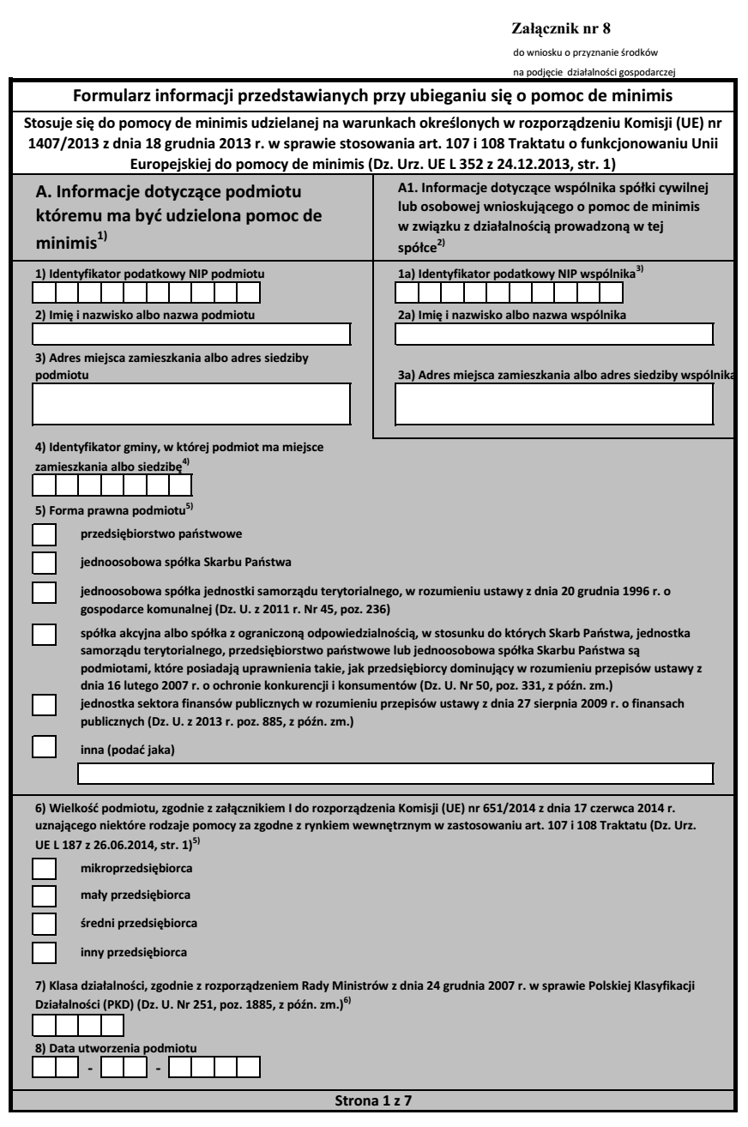

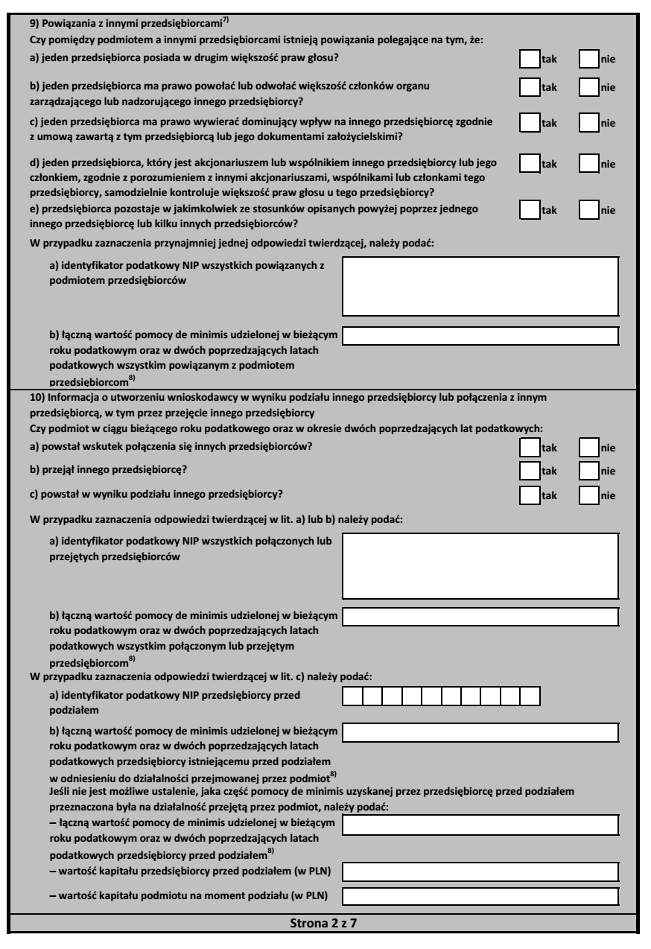

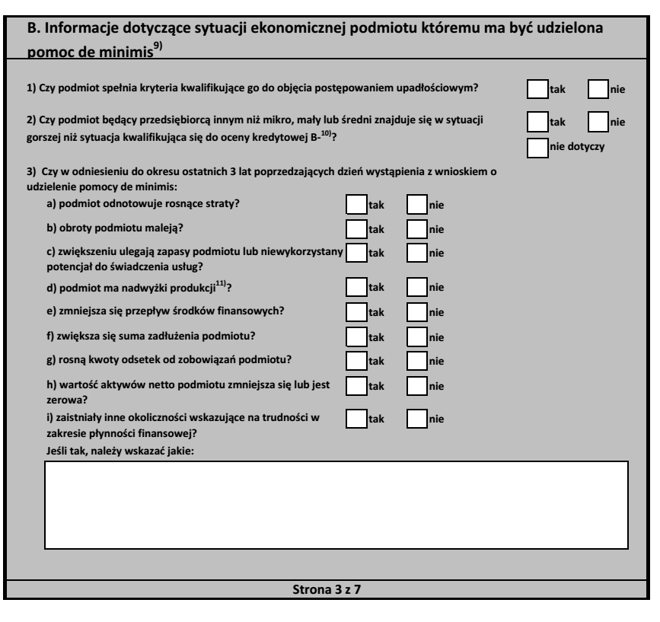

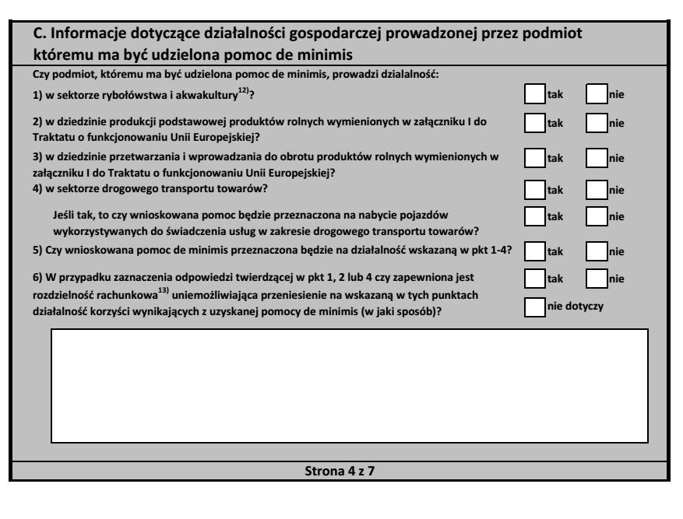

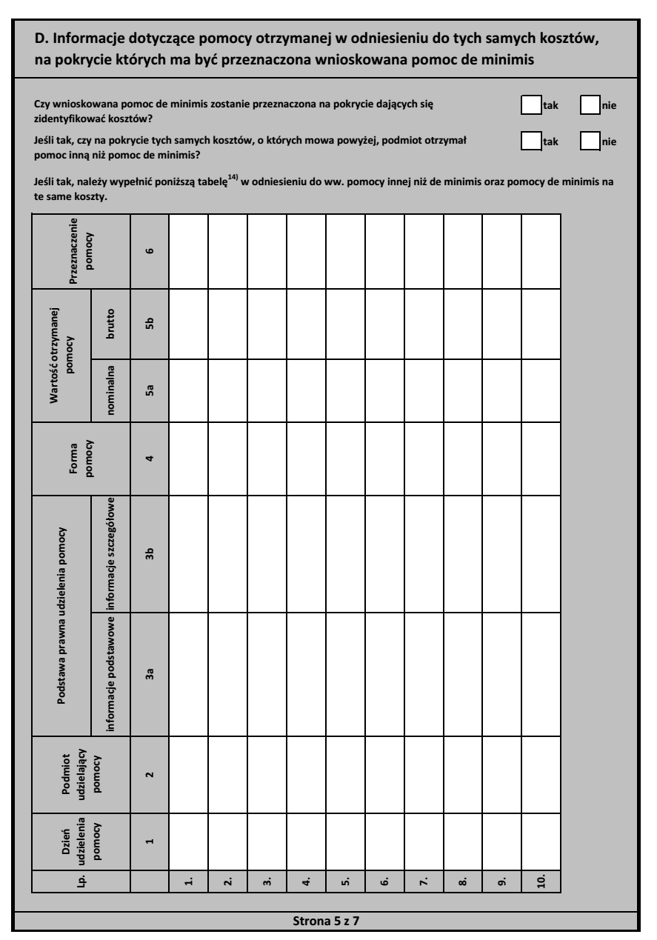

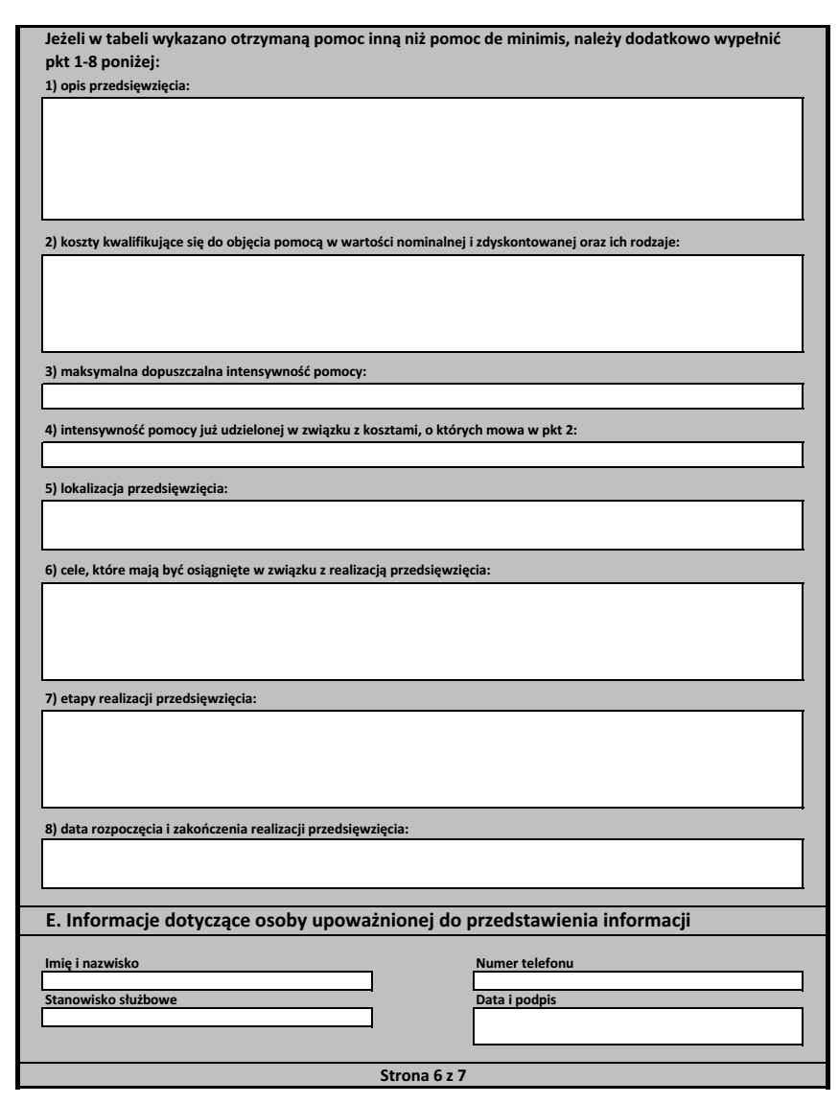

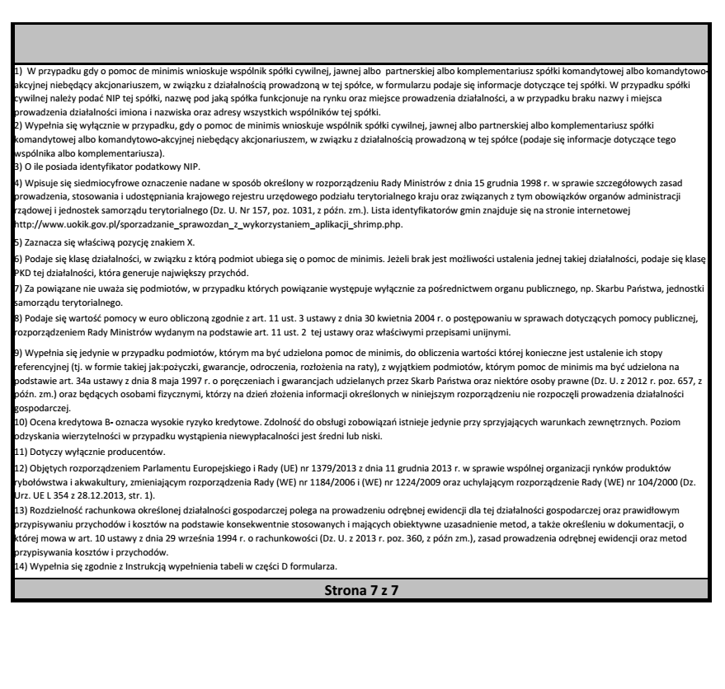

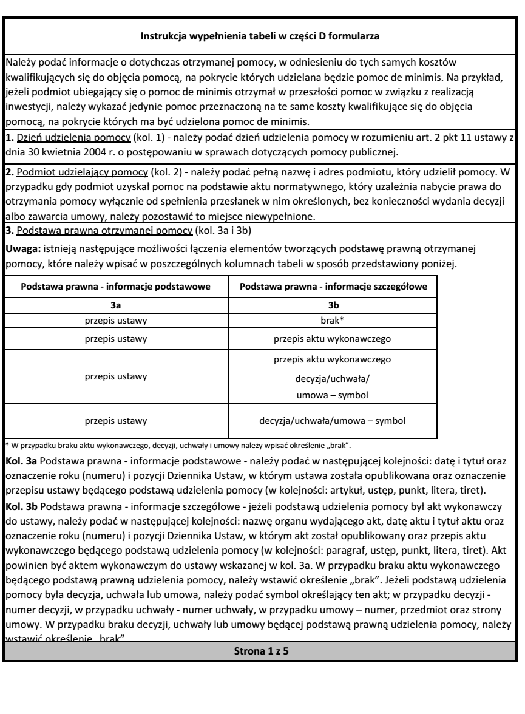
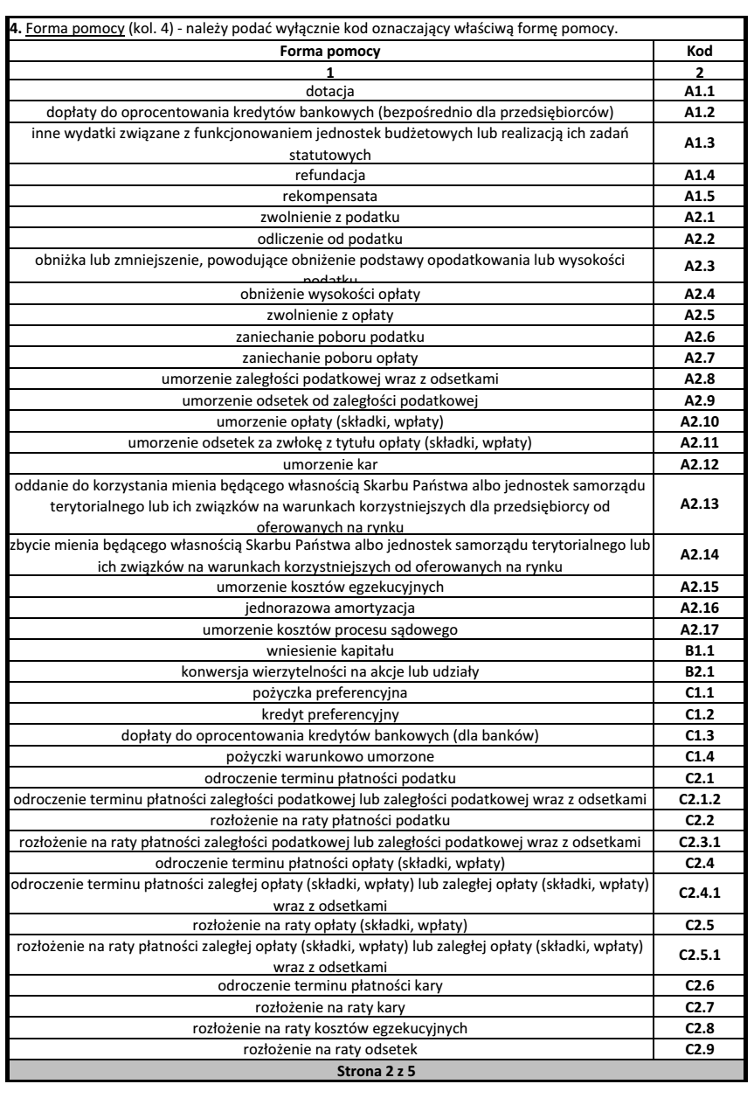
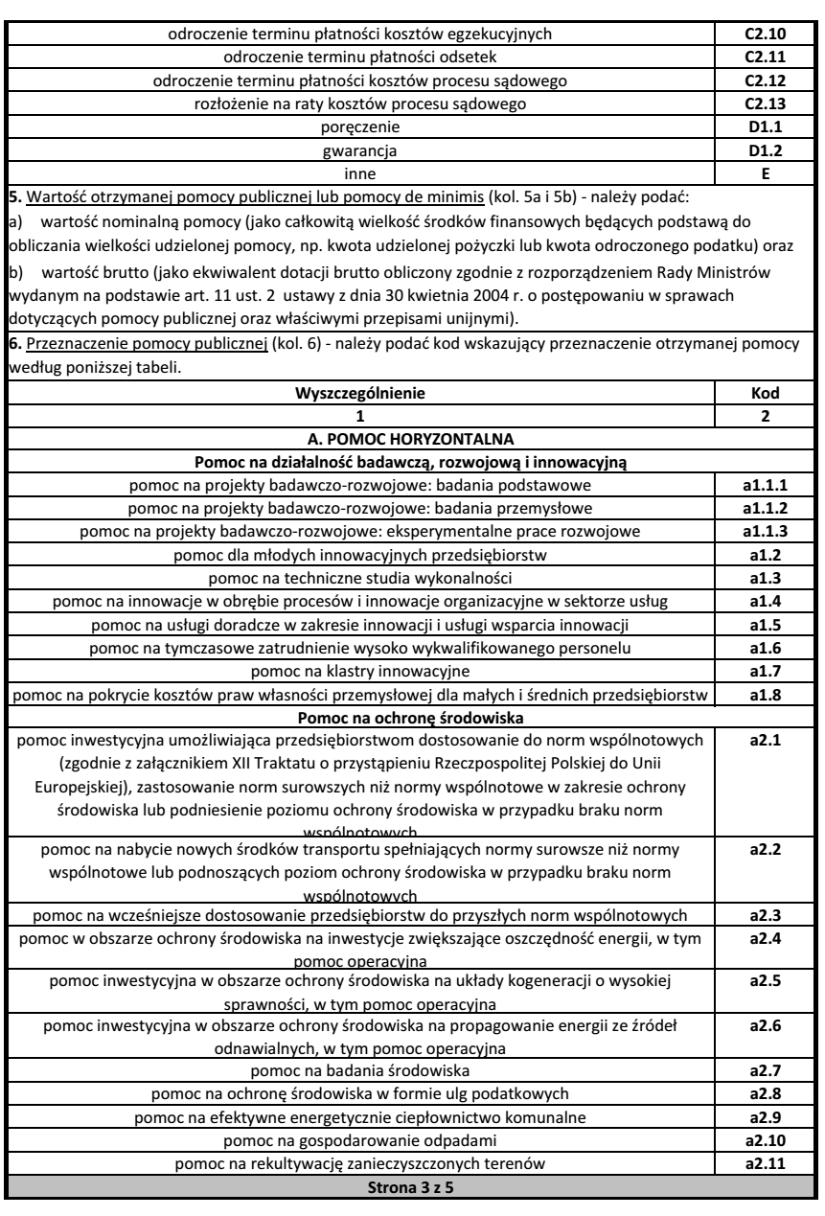
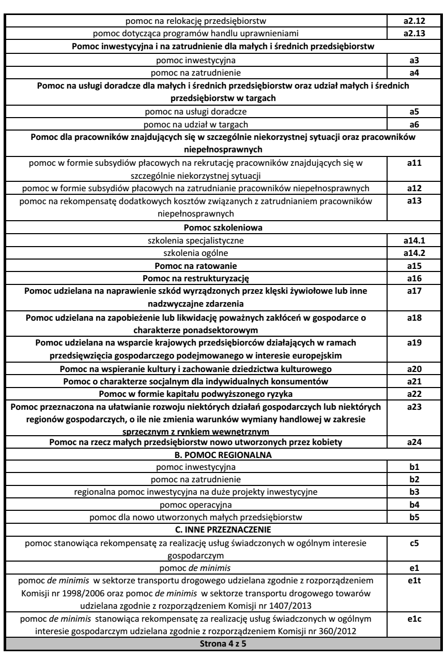

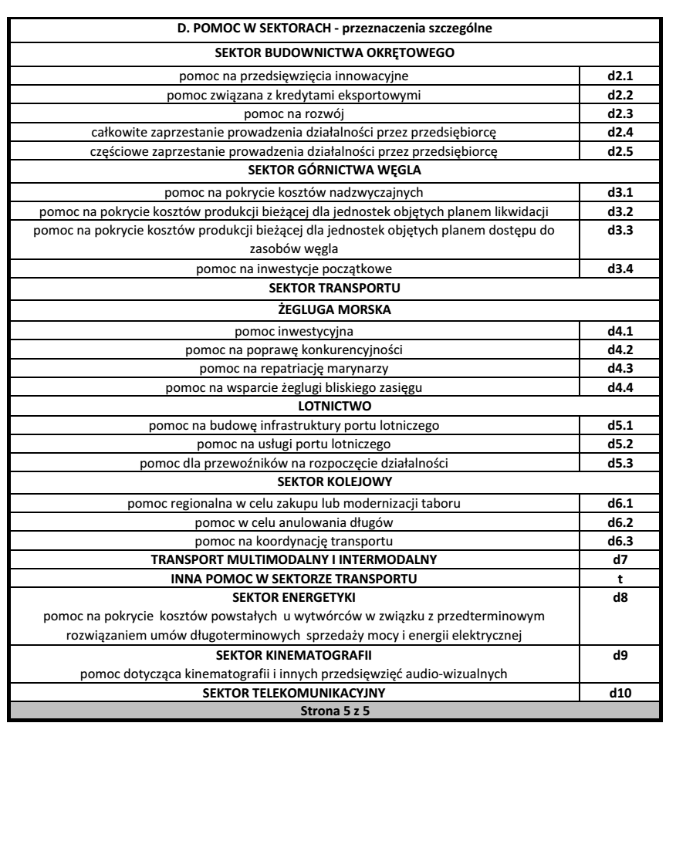

Załącznik nr 9
(należy wypełnić w przypadku
wyboru aktu notarialnego jako zabezpieczenie dotacji)

Piaseczno, dnia ..........................

........................................................................
(imię i nazwisko osoby składającej oświadczenie)

...........................................................................
(adres zamieszkania)

Oświadczenie

Oświadczam, że jestem właścicielem niżej wymienionej nieruchomości/ ruchomości:

o szacowanej wartości
i zobowiązuje się w trakcie trwania ewentualnej umowy o przyznanie środków na podjęcie działalności gospodarczej nie sprzedać w/w ruchomości/nieruchomości.

..........................................................
(podpis składającego oświadczenie)

Załącznik nr 10
(należy wypełnić w przypadku
wyboru zastawu na prawach i rzeczach
jako zabezpieczenie dotacji)

Piaseczno, dnia ..........................

…….........................................................................
(imię i nazwisko osoby składającej oświadczenie)

................................................................................
(adres zamieszkania)

Oświadczenie

Oświadczam, że jestem właścicielem prawa lub rzeczy wymienionej poniżej:
.......................................................................................................................................................
....................................................................................................................................................... o szacowanej wartości ..............................................................................................................
W załączniku dołączam kserokopię dokumentu potwierdzającego prawo własności prawa lub rzeczy.

..........................................................
(podpis składającego oświadczenie)

Załącznik nr 11

Wypełnia Doradca Klienta:

Imię i nazwisko osoby bezrobotnej:

………………………………………………………………………………..

Bezrobotny w szczególnej sytuacji na rynku pracy:
- osoba do 30 roku życia,
- długotrwale bezrobotny,
- osoba powyżej 50 roku życia,
- bezrobotny korzystający ze świadczeń z pomocy społecznej,
- bezrobotny posiadający co najmniej jedno dziecko do 6 roku życia lub co najmniej jedno dziecko niepełnosprawne do 18 roku życia,
- bezrobotny niepełnosprawny,
- kobieta,
- bezrobotny posiadający niskie kwalifikacje.

Opinia doradcy klienta zgodnie z informacją przekazywaną przez Wnioskodawcę w trakcie rozmowy oraz na podstawie kompletnie wypełnionego wniosku:

…………………………………………………………………….…………………………….
……………………………………………………………….……………………………..…..
…………………………………………………………………….…………………………….
…………………………………………………………………….……………………………
……………………………………………………………….……………………………..…..
…………………………………………………………………….…………………………….
…………………………………………………………………….……………………………

……………………………………
Data podpis
I pieczątka Doradcy Klienta
Załącznik nr 12

…………………, dnia ………………….r.

Powiatowy Urząd Pracy
w Piasecznie
ul. Czajewicza 2/4
05-500 Piaseczno

OŚWIADCZENIA
PODMIOTU UBIEGAJĄCEGO SIĘ O WSPARCIE Z PROGRAMÓW UNIJNYCH LUB KRAJOWYCH DOTYCZĄCE ŚRODKÓW SANKCYJNYCH W ZWIĄZKU
Z PRZECIWDZIAŁANIEM WSPIERANIU AGRESJI NA UKRAINĘ ORAZ SŁUŻĄCYCH OCHRONIE BEZPIECZEŃSTWA NARODOWEGO

- Oświadczam, że nie podlegam wykluczeniu z ubiegania się o udzielenie wsparcia z programów unijnych i krajowych i nie zachodzą w stosunku do mnie przesłanki określone w art. 5l rozporządzenia Rady (UE) nr 833/2014, zgodnie z którymi zakazane jest udzielanie bezpośredniego lub pośredniego wsparcia, w tym udzielania finansowania i pomocy finansowej lub przyznawania jakichkolwiek innych korzyści w ramach programu Unii, Euratomu lub krajowego programu państwa członkowskiego oraz umów w rozumieniu rozporządzenia (UE, Euratom) 2018/1046, na rzecz jakichkolwiek osób prawnych, podmiotów lub organów z siedzibą w Rosji, które w ponad 50 % są własnością publiczną lub są pod kontrolą publiczną.
- Oświadczam, że nie zachodzą w stosunku do mnie przesłanki wpisu na Listę osób i podmiotów objętych sankcjami, na podstawie art. 3 ust. 2 ustawy
z dnia 13 kwietnia 2022 r. o szczególnych rozwiązaniach w zakresie przeciwdziałania wspieraniu agresji na Ukrainę oraz służących ochronie bezpieczeństwa narodowego (Dz. U. poz. 835) tj. wobec osób i podmiotów dysponujących środkami finansowymi, funduszami oraz zasobami gospodarczymi w rozumieniu Rozporządzenia Rady (WE) 765/2006
lub Rozporządzenia Rady (UE) 269/2014, bezpośrednio lub pośrednio wspierających:
1) agresję Federacji Rosyjskiej na Ukrainę rozpoczętą w dniu 24 lutego 2022 r.
lub
2) poważne naruszenia praw człowieka lub represje wobec społeczeństwa obywatelskiego i opozycji demokratycznej lub których działalność stanowi inne poważne zagrożenie dla demokracji lub praworządności w Federacji Rosyjskiej lub na Białorusi — lub bezpośrednio związanych z takimi osobami lub podmiotami, w szczególności ze względu na powiązania o charakterze osobistym, organizacyjnym, gospodarczym lub finansowym, lub wobec których istnieje prawdopodobieństwo wykorzystania w tym celu dysponowanych przez nie takich środków finansowych, funduszy lub zasobów gospodarczych.
Oświadczam, że wszystkie informacje podane w powyższych oświadczeniach są aktualne i zgodne z prawdą oraz zostały przedstawione z pełną świadomością konsekwencji wprowadzenia Urzędu w błąd przy przedstawianiu informacji.

……….………………..………………………..……………….
Data; kwalifikowany podpis elektroniczny lub podpis zaufany lub podpis osobisty

Weryfikacja Powiatowego Urzędu Pracy w Piasecznie.
Wyżej wymieniony podmiot nie figuruje / figuruje* w rejestrze podmiotów/osób objętych przedmiotowymi sankcjami zamieszczonymi na stronie BIP MSWiA: https://www.gov.pl/web/mswia/lista-osob-i-podmiotow-objetych-sankcjami

…………………..……………………………………………….
Data; kwalifikowany podpis elektroniczny lub podpis zaufany lub pieczątka i podpis pracownika Urzędu Pracy

*Niepotrzebne skreślić

W przypadku wyboru „nie otrzymałem/-am” proszę wypełnić jedynie informację wskazane w części A i C załącznika nr 8, przy czym dane ujęte w pkt 5-8 części A i w części C powinny dotyczyć planowanej działalności. W przypadku wyboru „otrzymałem” proszę wypełnić części A, B, C, D załącznika nr 8.
Niepotrzebne skreślić - w przypadku zaznaczenia odpowiedzi „będzie przysługiwało” i uzyskania środków na podjęcie działalności gospodarczej wnioskodawca będzie zobowiązany do zwrotu równowartości odzyskanego zgodnie z ustawą z dnia 11 marca 2004r. o podatku od towarów i usług podatku od zakupionych towarów i usług w ramach przyznanego dofinansowania
Niepotrzebne skreślić – w przypadku wyboru „otrzymałem/am” proszę także dołączyć do niniejszego wniosku zaświadczenia o pomocy de minimis. W przypadku wybory „nie otrzymałem/am” proszę w tabeli wpisać: „nie dotyczy”

